¿Necesitas controlar el PC a distancia? Te digo cuáles son los mejores programas gratuitos para hacerlo.
Las aplicaciones de control remoto te permiten manejar tu PC sin estar delante de él, lo cual es más útil de lo que parece. Por ejemplo, te puede servir si te has olvidado unos documentos en casa, quieres consultar una foto o simplemente apagar el PC que dejaste encendido por error.
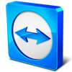Teamviewer, el todoterreno
Teamviewer tiene todo lo que le puedes pedir a un programa de acceso remoto, y más. La versión gratuita para uso no comercial te permite controlar otro PC, acceder a sus archivos e incluso chatear y escuchar su audio en tiempo real.
Además de tener un rendimiento muy aceptable, el punto fuerte de Teamviewer es su amplia disponibilidad: está disponible para un montón de plataformas, tanto de escritorio como teléfonos y tablets.
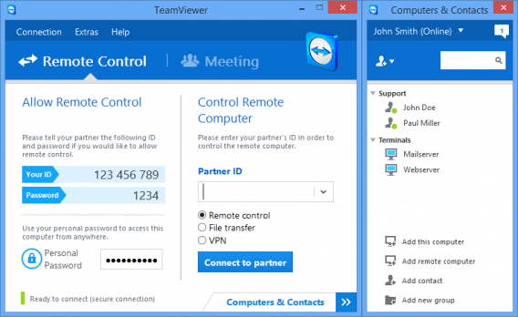
Weezo, el que funciona desde el navegador
Weezo es el curioso nombre de este servicio de control y gestión remota del PC, totalmente gratuito. Tras instalar su cliente para Windows, puedes acceder a sus carpetas e incluso manejar el ratón desde una página web.
Todo funciona desde tu página de usuario en Weezo, lo cual tiene la ventaja de que no necesitas instalar nada ni recordar IP o números de usuario.

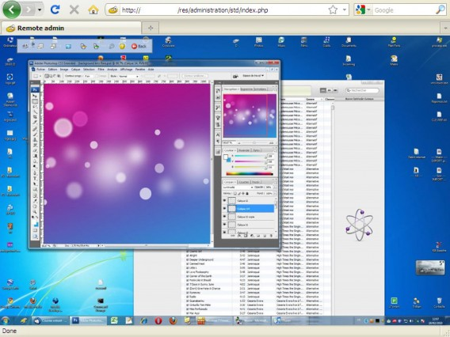
AMMYY Admin, el diminuto
AMMYY Admin te salva de cualquier apuro. Este asombroso miniprograma de 400 KB no necesita instalación y sirve tanto de cliente como de servidor. En dos minutos ya lo tienes funcionando.
La principal utilidad de AMMYY Admin consiste en ayudar a algún amigo con sus problemas en el PC. Le pasas el enlace, te dice su ID, y te conectas para manejar su equipo. No obstante, también se puede instalar como servicio en tu propio PC, para que se inicie automáticamente.
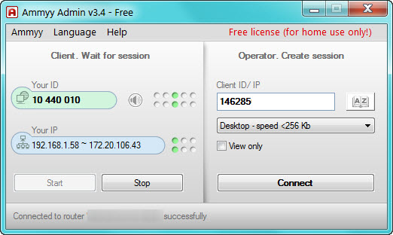
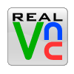VNC, el veterano
RealVNC es el cliente y servidor de los creadores de VNC. Como Teamviewer, dispone de clientes para casi todas las plataformas y teléfonos, pero las funciones de la versión gratuita son bastante más reducidas.
RealVNC, en su versión gratuita, solo te permite controlar otro PC de forma remota, sin archivos y con otros recortes sí disponibles en las versiones de pago. Otra opción parecida es TigerVNC.
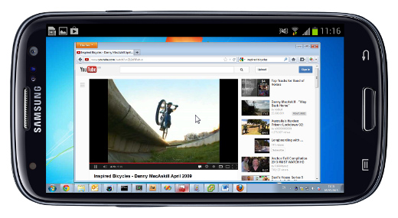
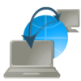Escritorio remoto de Chrome, el de Google
Esta extensión para Chrome creada por Google hace que controlar otro PC de forma remota sea muy fácil. Ambas personas deben instalarla y luego intercambiar un código numérico.
El escritorio remoto de Chrome es útil para momentos concretos, como ayudar a un amigo con algún problema en su PC, aunque también puedes habilitar conexiones remotas de forma continua.
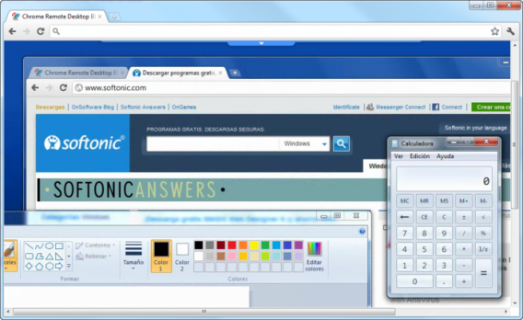
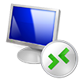Asistencia remota de Windows, el que no necesita nada adicional
Pero, ¿por qué instalar nada, si Windows ya trae una utilidad de acceso remoto? Lo único que necesitas es asegurarte de que está activada en elPanel de Control > Sistema > Configuración de acceso remoto.
Los tiempos en los que configurar la asistencia remota de Windows era un lio ya han pasado. En Windows 7, por ejemplo, puedes enviar fácilmente peticiones de ayuda a un amigo porcorreo electrónico.
